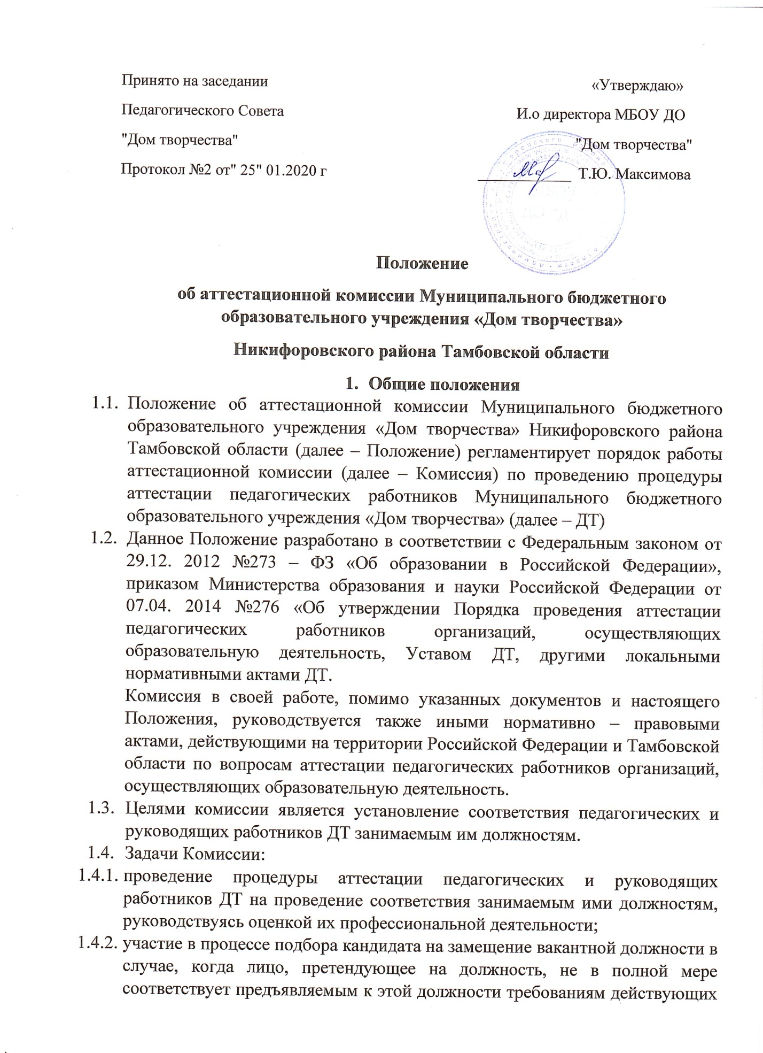

законодательных и нормативных правовых актов, обладая при этом достаточным практическим опытом и компетентностью.

* + 1. Основными принципами работы Комиссии являются: коллегиальность, гласность, открытость, компетентность, объективность, соблюдение норм профессиональной этики, недопустимость дискриминации при проведении аттестации.

1. **Состав Комиссии**
   1. Комиссия создаётся на основании приказа директора ДТ в составе председателя Комиссии, заместителя председателя Комиссии, секретаря и членов Комиссии.
   2. Состав Комиссии формируется из числа работников ДТ сроком на 1 год.
   3. Для проведения аттестации с целью подтверждения соответствия педагогических и руководящих работников ДТ занимаемым им должностям в состав аттестационной Комиссии в обязательном порядке включается представитель первичной профсоюзной организации.
   4. Состав Комиссии формируется таким образом, чтобы была исключена возможность конфликта интересов.
2. **Организация работы Комиссии**
   1. Руководство работой Комиссии осуществляет её председатель. Заседание комиссии проводится председателем, либо в его отсутствие заместителем председателя Комиссии.
   2. Заседание Комиссии проводится по графику, утверждённому приказом директора ДТ.
   3. Заседание Комиссии считается правомочным, если на нём присутствует не менее двух третей её членов.
   4. Заседание Комиссии проводится с участием работника, проходящего аттестацию на соответствие занимаемой должности.
   5. Комиссия рассматривает представление, дополнительные сведения, представленные самим педагогическим работником, характеризующие его профессиональную деятельность.
   6. По результатам аттестации работника с целью подтверждения соответствия занимаемой им должности, Комиссия принимает одно из следующих решений:

- соответствует занимаемой должности;

- не соответствует занимаемой должности.

3.7. Решение принимается в отсутствие аттестуемого работника открытым голосованием большинством голосов членов аттестационной Комиссии ДТ, присутствующих на заседании.

3.7.1. При прохождении аттестации работник, являющийся членом аттестационной Комиссии, не участвует в голосовании по своей кандидатуре.

3.8. В случае, когда не менее половины членов аттестационной Комиссии, присутствующих на заседании, проголосовали за решение о соответствии работника занимаемой должности, работник признаётся соответствующим занимаемой должности.

3.9. Результаты аттестации работника сообщаются ему после подведения итогов голосования

3.10 Решение Комиссии оформляется протоколом, который подписывается председателем, заместителем председателя, секретарём и членами аттестационной Комиссии ДТ, принимавшими участие в голосовании.

3.11 Протокол аттестационной Комиссии должен содержать:

-дату и порядковый номер (нумерация протоколов производится на один календарный год);

-список присутствующих членов Комиссии (фамилия, имя, отчество председателя, секретаря, членов аттестационной Комиссии);

- повестку дня;

- краткое изложение выступлений;

- решение;

- результаты голосования;

- подписи всех присутствующих членов Комиссии.

**4. Компетенция лиц, входящих в состав Комиссии**

4.1 Обязанности председателя аттестационной Комиссии:

- формирует график проведения аттестации педагогических работников на соответствие занимаемой должности;

- составляет план работы аттестационной Комиссии;

- определяет алгоритм работы аттестационной Комиссии и осуществляет контроль за соблюдением регламента работы аттестационной Комиссии;

- распределяет обязанности между членами аттестационной Комиссии;

- ведёт заседания аттестационной Комиссии.

4.2. Обязанности секретаря аттестационной Комиссии:

- готовит заседания аттестационной Комиссии;

- проводит разъяснительную работу по заполнению заявлений на прохождение аттестации;

- формирует пакет документов по аттестации педагогических работников (план работы, графики, списки и так далее);

- знакомит аттестуемых с порядком проведения аттестационных процедур, планом – графиком прохождения аттестации;

- ведёт протоколы заседаний аттестационной Комиссии, следит за качеством их оформления;

- готовит проекты приказов по вопросам организации и проведения аттестации педагогических работников ДТ;

- доводит до сведения работников результаты аттестации;

- готовит ходатайства, выписки, решения из протоколов заседаний аттестационной Комиссии;

- готовит проекты приказов по вопросам аттестации работников и представляет их на рассмотрение директору;

- знакомит сотрудников с нормативно – правовыми актами различного уровня, в том числе локальными, регламентирующими вопросы проведения аттестации работников, разъясняет им требования нормативных документов;

- информирует аттестуемых об изменениях и дополнениях в документах, регулирующих проведение аттестации;

- представляет аттестационную Комиссию на различных мероприятиях вне ДТ (семинары, совещания, круглые столы и так далее);

- отвечает за качество экспертных заключений по итогам обследования профессиональной деятельности работников, подавшим заявление на соответствие занимаемой должности;

- консультирует членов аттестационной Комиссии по различным вопросам в пределах своей компетенции, проводит инструктивно – информационные совещания;

- соблюдает процедуру оформления документации;

- подводит итоги работы аттестационной Комиссии;

- доводит распоряжения председателя аттестационной Комиссии по вопросам организации и проведения аттестации до сотрудников ДТ;

- организует работу с работниками ДТ в межаттестационный период.

4.3. Члены Комиссии имеют право:

- познакомиться с результатами экспертизы профессиональной деятельности работника до заседания Комиссии;

- запрашивать у аттестуемых работников дополнительную документацию и статистические данные, необходимые для аттестации на соответствие занимаемой должности;

- рассматривать дополнительные сведения, характеризующие профессиональную деятельность работника за период с даты предыдущей аттестации (с даты принятия на работу);

- оказывать консультативные услуги работникам ДТ по вопросам аттестации;

-вносить предложения по совершенствованию деятельности аттестационной Комиссии;

- давать рекомендации директору ДТ о возможности назначения на должности педагогических и руководящих работников лиц, не имеющих специальной подготовки или стажа работы, установленных в разделе «Требования к квалификации» «Квалификационные характеристики должностей работников образования» Единого квалификационного справочника должностей руководителей, специалистов и служащих Приказ Министерства здравоохранения и социального развития РФ от 26. 06.2011 г. №761 н) или профессиональными стандартами, но обладающих достаточным практическим опытом и компетентностью, выполняющих качественно и в полном объёме возложенные на них должностные обязанности;

- обращаться за консультациями в вышестоящие аттестационные Комиссии в интересах совершенствования своей работы;

- разрабатывать рекомендации по совершенствованию аттестационных процедур.

4.4. Члены аттестационной Комиссии обязаны:

- владеть нормативно – правовой базой, регулирующей вопросы аттестации работников; соблюдать требования нормативных документов, указанных в п.1.2. настоящего Положения;

- знать квалификационные характеристики должностей работников образования; соблюдать нормы нравственно – этической и профессиональной культуры при выполнении экспертно – аналитической работы по аттестации педагогических работников;

- формировать кадровый резерв ДТ;

- повышать профессиональную квалификацию.

**5. Реализация решения Комиссии**

5.1. Результаты аттестации работника вносятся в протокол, подписываемый председателем, заместителем председателя, секретарём, членами аттестационной Комиссии ДТ, присутствующими на заседании.

5.2. На работника, прошедшего аттестацию не позднее двух дней со дня её проведения, секретарь аттестационной Комиссии ДТ составляет выписку из протокола, содержащую сведения: фамилию, имя, отчество аттестуемого, наименование его должности; дату заседания аттестационной Комиссии; результаты голосования; о принятом аттестационной Комиссии решении.

**6. Порядок прохождения педагогическими работниками процедуры аттестации с целью подтверждения соответствия занимаемой должности.**

6.1. Аттестацию в целях подтверждения соответствия занимаемой должности не проходят следующие работники:

6.1.1. работники, имеющие квалификационные категории;

6.1.2. проработавшие в ДТ в занимаемой должности менее двух лет;

6.1.3. беременные женщины;

6.1.4. женщины, находящиеся в отпуске по беременности и родам;

6.1.5. лица, находящиеся в отпуске по уходу за ребёнком до достижения им возраста трёх лет;

6.1.6. лица, отсутствующие на рабочем месте более четырёх месяцев подряд в связи с болезнью.

6.2. Аттестация работников, отмеченных в п. 6.1.4, 6.1.5 настоящего Положения возможна не ранее, чем через два года после их выхода на работу.

6.3. Аттестация работников, отмеченных в п.6.1.6 настоящего Положения возможна не ранее, чем через год после их выхода на работу.

6.4. Аттестация работников в ДТ с целью подтверждения соответствия занимаемой ими должности проводиться один раз в пять лет на основе оценки аттестационной Комиссии ДТ их профессиональной деятельности.

6.5. Председатель Комиссии знакомит работников под роспись с приказом, содержащим список работников, подлежащих аттестации и график проведения аттестации – не менее, чем за 30 календарных дней до дня проведения аттестации.

6.6. Для проведения аттестации педагогического работника, заместитель директора по УВР ДТ вносит в аттестационную Комиссию ДТ представление.

6.7. В представлении содержатся сведения о педагогическом работнике:

- фамилия, имя, отчество;

- наименование должности на дату проведения аттестации;

- дата заключения по этой должности трудового договора;

- уровень образования и квалификации по специальности или направлению подготовки;

- информация о получении дополнительного профессионального образования по профилю педагогической деятельности;

- результаты предыдущих аттестаций (в случае их проведения);

- мотивированная всесторонняя и объективная оценка профессиональных, деловых качеств, результатов профессиональной деятельности педагогического работника по выполнению обязанностей, возложенных на него трудовым договором.

6.8. После ознакомления с представлением педагогический работник может представить в аттестационную Комиссию ДТ дополнительные сведения, характеризующие его профессиональную деятельность за период, начиная с даты предыдущей аттестации или от даты поступления на работу.

6.8.1. При отказе педагогического работника от ознакомления с представлением, составляется акт, подписываемый директором и лицами (не менее двух человек) в присутствии которых составлен акт.

6.9. Аттестация проводится на заседании аттестационной Комиссии ДТ с участием педагогического работника.

6.9.1. В случае отсутствия педагогического работника в день проведения аттестации на заседании аттестационной Комиссии ДТ по уважительным причинам, его аттестация переносится на другую дату и в график аттестации вносятся соответствующие изменения, о чём секретарь Комиссии знакомит работника под роспись, не менее, чем за 30 календарных дней до новой даты проведения его аттестации.

6.9.2. При неявке работника на заседание аттестационной Комиссии ДТ без уважительной причины, аттестационная Комиссия проводит аттестацию в его отсутствие.

6.10. Аттестационная Комиссия рассматривает представление, дополнительные сведения, представленные работником, характеризующие его профессиональную деятельность.

6.11. По результатам аттестации работника с целью подтверждения занимаемой им должности, аттестационная Комиссия принимает одно из следующих решений:

- соответствует занимаемой должности (указывается должность работника);

- не соответствует занимаемой должности (указывается должность работника).

6.12 Решение принимается аттестационной Комиссией в отсутствие аттестуемого работника.

6.13. Результаты аттестации работника, непосредственно присутствующего на заседании аттестационной Комиссии, сообщаются ему после подведения итогов голосования.

6.14 Решение аттестационной комиссии о результатах аттестации педагогических работников ДТ утверждается приказом директора ДТ не позднее трёх рабочих дней со дня ее заседания.

6.15. Директор ДТ знакомит работника с выпиской из протокола под роспись в течении трёх рабочих дней после её составления.Выписка из протокола хранится в личном деле педагогического работника.

6.16. Аттестационная Комиссия даёт рекомендации директору ДТ о возможности назначения на соответствующие должности лиц, не имеющих специальной подготовки или стажа работы, установленных в разделе «Требования к квалификации» «Квалификационные характеристики должностей работников образования» Единого квалификационного справочника должностей руководителей, специалистов и служащих или профессиональными стандартами, но обладающих достаточным практическим опытом и компетентностью, выполняющих качественно и в полном объёме возложенные на них должностные обязанности.

6.17. Работник вправе обжаловать результаты аттестации с целью подтверждения соответствия занимаемой им должности на основе оценки его профессиональной деятельности в соответствии с законодательством Российской Федерации.